后台操作路径：http://www.jscthj.com/heyu 进入登录页面

- 增加类目 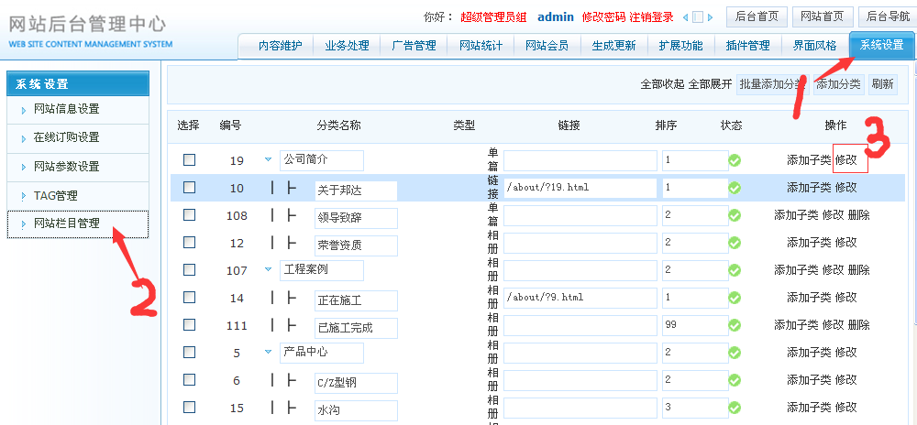

登录后台过后，点击系统设置，选择网站栏目管理，如箭头标记处，即可添加新的标，如下图：
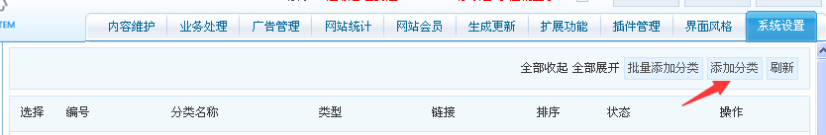

登录后台过后，点击系统设置，选择网站栏目管理，点击3处得修改，即可对原来的标签信息进行修改。如下图：
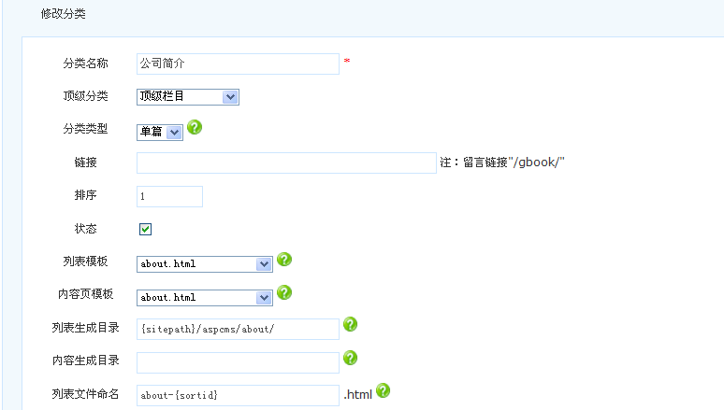

- 添加图片
添加产品图片，在 内容维护 模块，找到公司产品管理，然后点击添加产品，如下图：
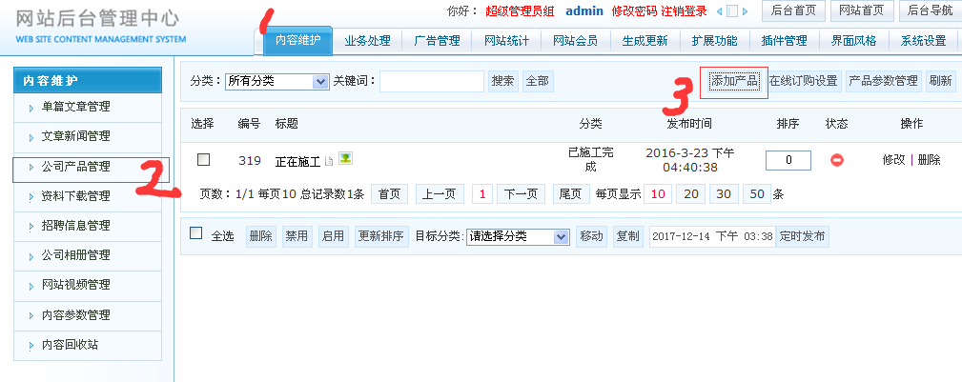

随后进入产品详情页，选择要发布的产品的分类、标题、内容等，如下图：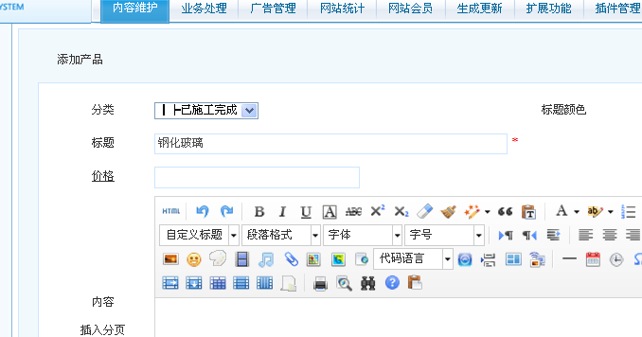
接着开始上传图片：点击浏览-->选择要上传的图片，确定后选择上传-->选中图片下的 设为缩略图 的按钮，如2所示--->最后将产品缩略图的内容复制，如下图3所示，复制里边的内容；
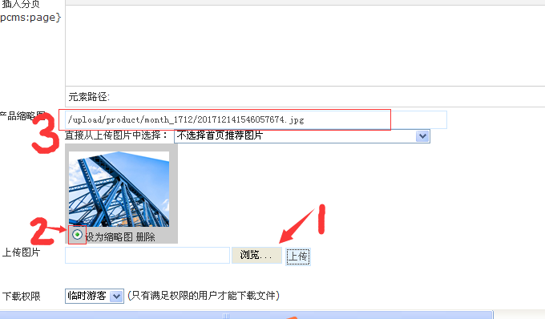

点击4，
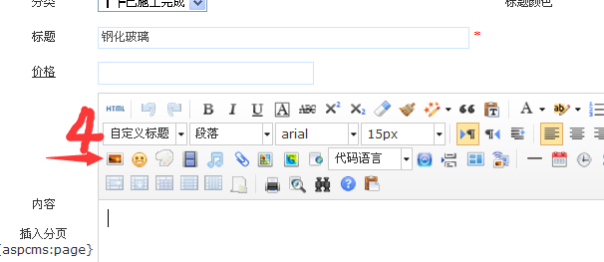
就会弹出如下界面，选择5远程图片 ，并将3所复制的内容复制到6，就会显示图片信息，可在该界面调整图片的宽度和高度，以及对齐方式，即可点击确认。
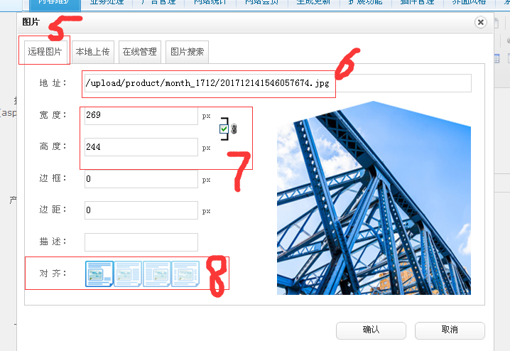
效果如下：
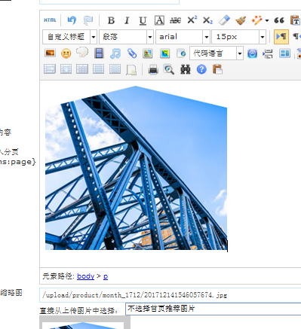
最后点击最下边的添加按钮，即完成产品的添加。

- 上传文章
添加产品图片，在 内容维护 模块，找到文章新闻管理，然后点击添加文章，点击右边的添加文章 按钮，即可进入如下图。文章的分类是必选，如若需要添加图片，将图片上传后，点击选中图片下的 设为缩略图 按钮，在文章中添加图片，可参考第二节中添加图片的操作，提示：如若文章中需添加多张图片，每添加一张图片，都要点击选中 设为缩略图 按钮，并将文章缩略图旁边的文本框内的内容进行复制，再将复制的内容按照第二节添加图片步骤5至8，反复操作即可。
